Regulamin odznak i oznak zuchowych, harcerskich
i instruktorskich Związku Harcerstwa Polskiego
1. KRZYŻ HARCERSKI
1.1.Odznaką organizacyjną harcerzy i instruktorów jest krzyż harcerski (rys. l) wzorowany na polskim odznaczeniu wojskowym - Krzyżu Kawalerskim Virtuti Militari. Na poziomych ramionach krzyża harcerskiego umieszczony jest napis "Czuwaj". Pomiędzy ramionami wpleciony jest wieniec, złożony z lewej strony z liści dębowych, z prawej z liści laurowych.
W środku krzyża umieszczona jest w kręgu lilijka skautowa.
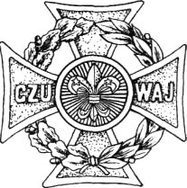
Rys. 1
1.2.Krzyż harcerski - płaski lub wypukły, o wysokości 25 mm, tłoczony jest w metalu i oksydowany.
1.3.Krzyż harcerski jest własnością ZHP. Otrzymuje się go po złożeniu Przyrzeczenia Harcerskiego. Do noszenia krzyża upoważnia wpis do książeczki harcerskiej lub książeczki instruktorskiej.
1.4.Przy dyscyplinarnym zwolnieniu z ZHP harcerz powinien zwrócić krzyż radzie drużyny, instruktor - komendantowi hufca.
1.5.Krzyż harcerski nosi się 2 cm nad środkiem lewej górnej kieszeni munduru lub nad baretkami odznaczeń.
Na ubraniu cywilnym harcerze i instruktorzy mogą nosić miniaturkę krzyża.
2. ZNACZEK ZUCHA
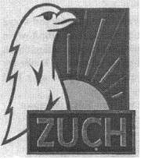

Rys. 2
2.1.Odznaką organizacyjną zuchów jest metalowy znaczek (rys. 2), przedstawiający główkę białego orła i żółtą tarczę wschodzącego słońca na niebieskim tle.
Podstawę stanowi prostokąt barwy czerwonej z napisem "Zuch".
2.2.Znaczek zucha jest własnością ZHP.
Zuchy otrzymują znaczek po złożeniu Obietnicy Zucha.
Do noszenia znaczka uprawnia wpis do legitymacji zucha.
2.3.W razie zgubienia znaczka zuch może otrzymać go ponownie w wyniku decyzji drużynowego lub kręgu rady.
2.4.Zuchy noszą znaczek 2 cm nad środkiem lewej górnej kieszeni munduru.
2.5.Po przyjęciu do drużyny harcerskiej zuch może zatrzymać znaczek zucha, nosząc go na patce prawej kieszeni munduru harcerskiego jako odznakę pamiątkową.
3. LILIJKA
3.1.Znakiem Związku Harcerstwa Polskiego jest tradycyjna lilijka harcerska z inicjałami hasła filaretów "Ojczyzna, Nauka, Cnota" (rys. 3).
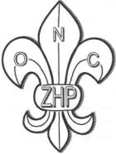
Rys.3
3.2.Lilijka ma wysokość 30 mm, na listkach umieszczone są litery "ONC", na związaniu litery "ZHP". Tłoczona jest w metalu.
3.3.Harcerze w okresie próbnym noszą lilijkę w miejsce krzyża harcerskiego.
Na ubraniu cywilnym harcerze i instruktorzy mogą nosić miniaturkę lilijki.
3.4.Tradycyjnym symbolem harcerzy i instruktorów specjalności wodnej jest li-lijka połączona z kotwicą (rys. 4).
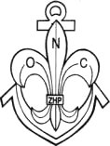
Rys.4
3.5.Na środku lewej kieszeni munduru zuchowego, harcerskiego i instruktorskiego nosi się emblematy przynależności do struktur światowego ruchu skautowego według wzorów określonych przez WOSM i WAGGGS.
Znakiem przynależności zuchów - chłopców, harcerzy i instruktorów do Światowej Organizacji Ruchu Skautowego (WOSM) jest plakietka z białą lilijką na tle fioletowym (rys. 5).

Rys.5
Znakiem przynależności zuchów - dziewcząt, harcerek i instruktorek do Światowego Stowarzyszenia Przewodniczek i Skautek (WAGGGS) jest plakietka z żółtą koniczynką na tle niebieskim (rys. 6).

Rys.6
4. ODZNAKI NA NAKRYCIACH GŁOWY
4.1.Zuchy noszą na nakryciu głowy znaczek - symbol gromady.
4.2.Harcerze noszą metalową lilijkę koloru srebrnego.
4.3.Instruktorzy noszą metalową lilijkę koloru złotego.
4.4.Członkowie drużyn wodnych noszą metalową lilijkę połączoną z kotwicą w kolorze srebrnym.
4.5.Członkowie drużyn wyróżnionych przez Naczelnika ZHP "Harcerskimi skrzydłami" noszą lilijkę koloru srebrnego w oplocie skrzydeł husarskich (rys. 7).
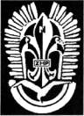
Rys.7.
4.6.Instruktorzy drużyn wodnych na berecie noszą metalową lilijkę połączoną z kotwicą w kolorze złotym.
Na czapce - emblemat lilijki połączonej z kotwicą, okolony wieńcem z liści laurowych w kolorze złotym, na podkładce z czarnego filcu (rys. 8).
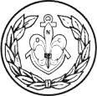
Rys. 8
4.7.Instruktorzy drużyn wyróżnionych "Harcerskimi skrzydłami" noszą lilijkę złotą wg wzoru jak w pkt. 4.5.
5. OZNAKI STOPNI ZUCHOWYCH, HARCERSKICH I INSTRUKTORSKICH
5.1.Oznaki stopni zuchowych
Oznaką stopni zuchowych są pięcioramienne białe lub srebrne gwiazdki, wykonane z tworzywa sztucznego lub metalu.
Rozpiętość ramion gwiazdek - 5 mm.
Gwiazdki noszone są pod znaczkiem zucha na, podkładce o wym. 10x40 mm (rys. 9).
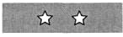
Rys. 9
Poszczególne stopnie zuchowe oznaczone są:
zuch ochoczy-jedna gwiazdka,
zuch sprawny - dwie gwiazdki,
zuch gospodarny - trzy gwiazdki.
5.2. Oznaki stopni harcerskich

Stopnie harcerskie oznacza się na naramiennikach:
- ochotniczka i młodzik – jedna belka,
- tropicielka i wywiadowca – dwie belki,
- pionierka i odkrywca – jedna krokiewka,
- samarytanka i ćwik – dwie krokiewki,
- harcerka orla i harcerz orli – jedna gwiazdka,
- harcerka Rzeczypospolitej i harcerz Rzeczypospolitej – dwie gwiazdki.

Dodatkowo stopnie harcerskie można oznaczać nabiciem na krzyżu harcerskim:
- pionierka i odkrywca – srebrna lilijka,
- samarytanka i ćwik – złota lilijka,
- harcerka orla i harcerz orli – złota lilijka i złoty okrąg,
- harcerka Rzeczypospolitej i harcerz Rzeczypospolitej – złote: lilijka, okrąg i wieniec.

Szerokość belki na naramiennikach: 5-6 mm (rys. 10a).
Szerokość krokiewki na naramiennikach – 5-6 mm; krokiewka rozszerza się do góry naramiennika; kąt rozwarcia krokiewki – 90 stopni (rys. 10b).
Rozpiętość gwiazdki na naramiennikach – 10 mm (rys. 10c).

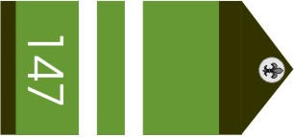
Rys. 10a

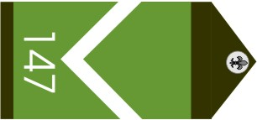 | 
Rys. 10b

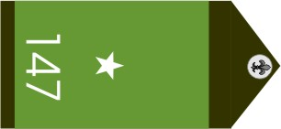 | 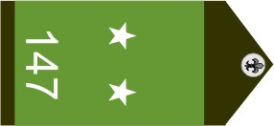
Rys. 10c
5.3.Oznaki stopni w drużynach wodnych
5.3 Oznaki stopni w drużynach wodnych

Członkowie drużyn wodnych noszą oznaki stopni w postaci żółtych belek, krokiewek lub gwiazdek, umieszczonych na dwóch patkach koloru czarnego. Długość patki 75 mm, szerokość 33 mm. Członkowie nie posiadający stopnia noszą patki bez oznaczeń.

Szerokość belki na naramiennikach: 5-6 mm
Szerokość krokiewki na naramiennikach – 5-6 mm; krokiewka rozszerza się do góry patki; kąt rozwarcia krokiewki – 90 stopni
Rozpiętość gwiazdki na naramiennikach – 8 mm.

W górnej części patek umieszczony jest emblemat lilijki połączonej z kotwicą koloru szarego, haftowany, wykonany z tworzywa sztucznego, lub metalu (rys. 11).

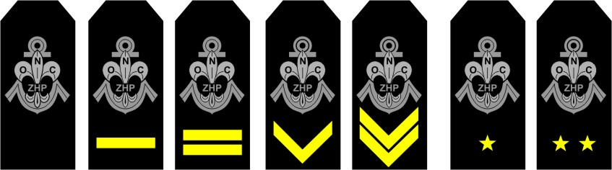

Rys. 11

Patki z oznakami stopni nosi się na mundurze:
- na bluzie z pagonami – na naramiennikach,
- na bluzie kroju marynarskiego – z przodu munduru, na barku wzdłuż wszycia rękawów,
w odległości 2 cm od szwów.
Dodaje się punkt 5.4 w brzmieniu:

5.4 Naramiennik wędrowniczy

Tradycyjnym symbolem wędrowników jest naramiennik wędrowniczy.
Naramiennik noszą również instruktorzy pracujący z wędrownikami. Jest to symbol
wędrowniczej watry wyhaftowany na zielonym materiale, noszony na lewym pagonie munduru (rys. 12).

Na mundurze wodnym naramiennik zastępuje patka jak w pkt 5.3 z wyhaftowaną wędrowniczą watrą (rys. 12a).

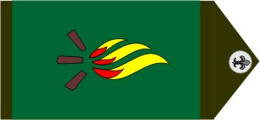
Rys. 12 Rys. 12a

5.4.Oznaki stopni instruktorskich
Oznaką stopni instruktorskich są kolorowe podkładki o wymiarach krzyża harcerskiego noszone pod krzyżem:
przewodnik - granatowa,
podharcmistrz - zielona,
harcmistrz - czerwona.
Ponadto oznaką stopnia instruktorskiego może być lilijka, w kolorze podkładki, o wysokości 6 cm, noszona na lewym rękawie munduru, w połowie ramienia.
6. OZNAKI STOPNI ŻEGLARSKICH CZŁONKÓW DRUŻYN WODNYCH
Oznaką stopni żeglarskich dla harcerzy i instruktorów są okrągłe plakietki z niebieskiego filcu, o średnicy 6 cm.
Plakietkę nosi się na lewym rękawie munduru, 5 cm powyżej wszycia rękawa.
Wioślarz - plakietka niebieska z nałożoną czarną kotwicą i z lilijka w czarnym obramowaniu (rys. 14).
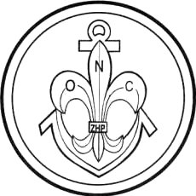
Rys. 14
Żeglarz - plakietka jak u wioślarza, z czarnym łukiem nad kotwicą (rys. 15).
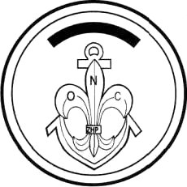
Rys.15
Sternik jachtowy - plakietka jak u wioślarza, z jedną czarną gwiazdką nad kotwicą.
Jachtowy sternik morski - plakietka jak u wioślarza, z dwiema czarnymi gwiazdkami nad kotwicą (rys. 16).
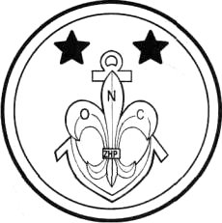
Rys.16
Kapitan jachtowy - plakietka jak u wioślarza, z trzema czarnymi gwiazdkami nad kotwicą.
7. OZNAKI SPRAWNOŚCI
7.1.Oznaki sprawności zuchowych (rys. 17)
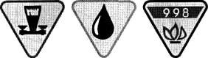
Rys.17
Oznaki sprawności zuchowych mają kształt trójkąta równobocznego o długości boku 35 mm, zwróconego wierzchołkiem ku dołowi.
Symbol sprawności jest wyhaftowany lub nałożony z tworzywa sztucznego.
Oznaki sprawności nosi się na prawym rękawie munduru powyżej łokcia, przyszyte po trzy w rzędzie, w odległości 0,5 cm jedna od drugiej, pierwszy rząd w odległości 5 cm od wszycia rękawa.
7.2.Oznaki sprawności harcerskich (rys. 18a, 18b, 18c)
7.2. Oznaki sprawności harcerskich

Oznaką sprawności harcerskich jest krążek o średnicy 30 mm z symbolem sprawności
w obramowaniu wyhaftowanym, nadrukowanym lub nałożonym z tworzywa sztucznego.
Sprawności tworzące jeden ciąg tematyczny mają taki sam znak graficzny, poziom trudności oznaczany jest odpowiednim kolorem obwódki znaczka:
- sprawności jednogwiazdkowe – kolor granatowy,
- sprawności dwugwiazdkowe – kolor zielony,
- sprawności trzygwiazdkowe – kolor czerwony,
- sprawności mistrzowskie – kolor czarny.
Oznaki sprawności nosi się na prawym rękawie munduru powyżej łokcia, przyszyte po trzy w rzędzie, w odległości 0,5 cm jedna od drugiej, pierwszy rząd w odległości 10 cm od wszycia rękawa.

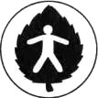
Rys. 18a

Rys.18b
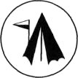
Rys. 18c
8. ZNAKI SŁUŻB
8. ZNAKI SŁUŻB

Znaki służb wykonane są z metalu. Odznaka ma kształt koła o średnicy 10 mm.
Rysunek – znak graficzny – wykonany jest kolorową emalią
Znaki służb noszone są nad prawą kieszenią munduru harcerskiego.
Rysunek - znak graficzny - wykonany jest kolorową emalią (rys. 19).
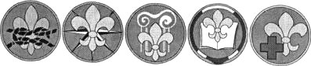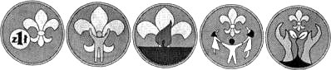
Rys. 19
Znaki służb noszone są nad prawą kieszenią munduru harcerskiego.
9. OZNAKI PRZYNALEŻNOŚCI DO DRUŻYNY SPECJALNOŚCIOWEJ
Oznaką przynależności do harcerskiej drużyny specjalnościo-wej lub harcerskiego klubu specjalnościowego jest owalna plakietka (szer. 4,5 x wys. 5,5 cm) noszona na prawym rękawie munduru, poniżej wszycia rękawa a powyżej sprawności. Obszycie plakietki (obwódka) w kolorze oliwkowym (khaki).
Kolor tła i rysunek - symbolika specjalności - wykonany wg odrębnych opisów, nawiązują do specyfiki i tradycji specjalności (rys. 20).
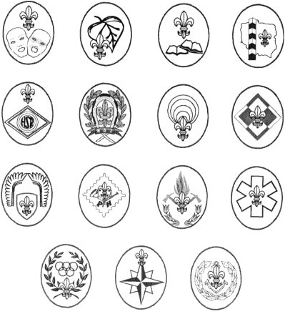
Rys.20
10. OZNAKI FUNKCJI ZUCHOWYCH
10.1.Oznaką szóstkowego jest krokiewka zwrócona wierzchołkiem do góry, długość ramienia krokiewki wynosi 40 mm, a szerokość 10 mm (rys. 21).
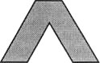
Rys.21
10.2.Oznakę szóstkowego nosi się na lewym rękawie, nad herbem miasta.
10.3.Zuchy nie noszą sznurów funkcyjnych.
11. OZNAKI FUNKCJI HARCERSKICH I INSTRUKTORSKICH
11.1.Oznaką pełnionej funkcji jest sznur służbowy (rys. 22).
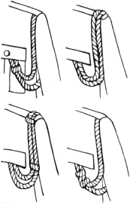
Rys.22
11.2.Sznur służbowy nosi się na mundurze spod lewego ramienia, na lewym naramienniku (z ramienia) lub z szyi w zależności od pełnionej funkcji.
11.3.Członkowie władz (komend, komisji, sądów), mianowani rozkazem, noszą sznury funkcji podstawowej lub sznur w kolorze władz, do których zostali wybrani - z odpowiednimi suwakami lub węzłami.
12. OZNAKI FUNKCJI W DRUŻYNACH I SZCZEPACH

12. OZNAKI FUNKCJI W DRUŻYNACH, SZCZEPACH I ZWIĄZKACH DRUŻYN

Szeregowy – sznur szary noszony spod ramienia

funkcyjny zastępu – sznur szary z brązowym suwakiem, noszony spod ramienia

zastępowy – sznur brązowy, noszony spod ramienia

przyboczny – sznur zielony, noszony spod ramienia

drużynowy – sznur granatowy noszony spod ramienia

funkcyjny szczepu – sznur pełnionej funkcji podstawowej z granatowym suwakiem, noszony spod ramienia

zastępca komendanta szczepu – sznur granatowy, noszony z ramienia z dwoma węzłami lub dwoma granatowymi suwakami

komendant szczepu – sznur granatowy, poczwórnie pleciony, noszony z ramienia

funkcyjny związku drużyn – sznur pełnionej funkcji podstawowej ze granatowo-srebrnym suwakiem, noszony spod ramienia

zastępca komendanta związku drużyn – sznur granatowo-srebrny, noszony z ramienia z dwoma węzłami lub dwoma granatowo-srebrnymi suwakami

komendant związku drużyn – sznur granatowo-srebrny, poczwórnie pleciony, noszony z ramienia

przewodniczący kręgu instruktorskiego, seniorów i starszyzny – sznur biało-granatowy, noszony spod ramienia.

13. OZNAKI FUNKCJI W DRUŻYNACH WODNYCH
Harcerze drużyn wodnych na mundurze kroju marynarskiego noszą sznury takiego samego koloru jak funkcyjni innych drużyn, jednak nie spod ramienia, a z szyi.
Zakończenie sznura wpuszczają w rozcięcie stanowiące przedłużenie kołnierza z przodu munduru.
Szeregowi drużyn wodnych nie noszą sznurów.
Instruktorzy drużyn wodnych przy marynarce mundurowej dwurzędowej na lewym ramieniu noszą sznur funkcyjny umieszczony na zapince metalowej.
14. OZNAKI FUNKCJI WŁADZ HUFCÓW
14.1.Komendant hufca- sznur srebrny, poczwórnie pleciony, noszony z ramienia,
zastępca komendanta - sznur srebrny, noszony z ramienia, z dwoma węzłami lub srebrnymi suwakami,
członek komendy i instruktor komendy hufca mianowany rozkazem - sznur pełnionej funkcji podstawowej, z jednym srebrnym suwakiem lub sznur srebrny, noszony spod ramienia z jednym węzłem lub srebrnym suwakiem.
14.2.Komisja rewizyjna hufca:
przewodniczący - sznur srebrny, noszony pod ramieniem z trzema białymi suwakami,
wiceprzewodniczący - sznur srebrny, noszony pod ramieniem z dwoma białymi suwakami,
członek - sznur pełnionej funkcji podstawowej, z jednym srebrnym i jednym białym suwakiem lub sznur srebrny, noszony spod ramienia z jednym białym suwakiem.
14.3.Sąd harcerski hufca:
przewodniczący - sznur srebrny, noszony spod ramienia, z trzema fioletowymi suwakami,
wiceprzewodniczący - sznur srebrny, noszony spod ramienia, z dwoma fioletowymi suwakami,
członek - sznur pełnionej funkcji podstawowej, z jednym srebrnym i jednym fioletowym suwakiem lub sznur srebrny, noszony spod ramienia, z jednym fioletowym suwakiem.
15. OZNAKI FUNKCJI WŁADZ CHORĄGWI
15.1.Komendant chorągwi - sznur złoty, poczwórnie pleciony, noszony z ramienia,
zastępca komendanta - sznur złoty, noszony z ramienia, z dwoma węzłami lub złotymi suwakami,
członek komendy i instruktor komendy chorągwi mianowany rozkazem - sznur pełnionej funkcji podstawowej, z jednym złotym suwakiem lub sznur złoty, noszony spod ramienia z jednym węzłem lub złotym suwakiem.
15.2.Komisja rewizyjna chorągwi:
przewodniczący - sznur złoty noszony spod ramienia z trzema białymi suwakami,
wiceprzewodniczący - sznur złoty noszony spod ramienia z dwoma białymi suwakami,
członek - sznur pełnionej funkcji podstawowej, z jednym złotym i jednym białym suwakiem lub sznur złoty, noszony spod ramienia, z jednym białym suwakiem.
15.3.Sąd harcerski chorągwi:
przewodniczący - sznur złoty noszony spod ramienia z trzema fioletowymi suwakami,
wiceprzewodniczący - sznur złoty noszony spod ramienia z dwoma fioletowymi suwakami,
członek - sznur pełnionej funkcji podstawowej z jednym złotym i jednym fioletowym suwakiem lub sznur złoty, noszony spod ramienia z jednym fioletowym suwakiem.
16. OZNAKI FUNKCJI WŁADZ NACZELNYCH
16.1.Przewodniczący ZHP - sznur skórzany, noszony z szyi, z trzema suwakami (rys. 23),
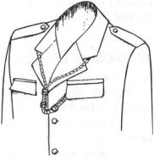
Rys.23
wiceprzewodniczący ZHP - sznur skórzany, noszony z szyi, z dwoma suwakami,
członek Rady Naczelnej - sznur pełnionej funkcji podstawowej z jednym skórzanym suwakiem, a w przypadku mianowanego instruktora Głównej Kwatery ZHP - sznur skórzany, noszony spod ramienia z dwoma skórzanymi suwakami.
16.2. Naczelnik ZHP – sznur skórzany, poczwórnie pleciony, noszony z ramienia,
zastępcą naczelnika – sznur skórzany, noszony z ramienia z dwoma węzłami lub skórzanymi suwakami,
członek Głównej Kwatery lub instruktor Głównej Kwatery mianowany rozkazem – sznur skórzany noszony spod ramienia, z jednym węzłem lub skórzanym suwakiem albo sznur pełnionej funkcji podstawowej z jednym skórzanym suwakiem.
16.3.Centralna Komisja Rewizyjna:
przewodniczący - sznur skórzany, noszony spod ramienia, z trzema białymi suwakami,
wiceprzewodniczący - sznur skórzany, noszony spod ramienia, z dwoma białymi suwakami,
członek - sznur pełnionej funkcji podstawowej z jednym skórzanym i jednym białym suwakiem lub sznur skórzany, noszony spod ramienia z jednym białym suwakiem.
16.4.Naczelny Sąd Harcerski:
przewodniczący - sznur skórzany, noszony spod ramienia, z trzema fioletowymi suwakami,
wiceprzewodniczący - sznur skórzany, noszony spod ramienia, z dwoma fioletowymi suwakami,
członek - sznur pełnionej funkcji podstawowej, z jednym skórzanym i jednym fioletowym suwakiem lub sznur skórzany, noszony spod ramienia, z jednym fioletowym suwakiem.
17. OZNAKI INNYCH FUNKCJI
Kapelani harcerscy noszą sznur fioletowy spod ramienia:
- kapelan drużyny – z zielonym suwakiem,
- kapelan szczepu – z granatowym suwakiem,
- kapelan związku drużyn – z granatowo-srebrnym suwakiem,
- kapelan hufca – ze srebrnym suwakiem,
- kapelan chorągwi – ze złotym suwakiem,
- kapelan Związku – ze skórzanym suwakiem.
.
18. OZNAKI ŚRODOWISKA
  - Oznaką przynależności do środowiska jest plakietka drużyny, szczepu, związku drużyn, hufca, chorągwi bądź Głównej Kwatery ZHP.
Plakietki nosi się na lewym rękawie 3-5 cm poniżej wszycia rękawa.
18.2.Członkowie ZHP mogą nosić herb miasta - siedziby gromady, drużyny, hufca bądź chorągwi - na tarczy wysokości 55-60 mm, nad którą umieszczona jest nazwa miejscowości.
18.3.Herb nosi się na lewym rękawie munduru (zuchowego, harcerskiego, instruktorskiego) w połowie ramienia.
19. OZNAKA DELEGACJI WYJEŻDŻAJĄCEJ ZA GRANICĘ
Zuchy, harcerze i instruktorzy reprezentujący organizację poza granicami kraju noszą na lewym rękawie munduru godło państwowe Rzeczypospolitej Polskiej - Orła Białego w koronie na czerwonej tarczy z napisem "POLSKA".
20. OZNAKI HONOROWE
20.1.Przy mundurze harcerskim i instruktorskim nosi się tylko ordery i odznaczenia państwowe, wojskowe i harcerskie.
Posiadane odznaczenia można nosić podczas uroczystości państwowych i ważniejszych uroczystości harcerskich.
Umieszcza sie je nad lewą kieszenią munduru pod krzyżem harcerskim. Na co dzień należy nosić baretki odznaczeń.
Dopuszcza się także noszenie na co dzień najwyższego odznaczenia harcerskiego: Złotego Krzyża "Za Zasługi dla ZHP".
Nosi się jedną baretkę dla danego rodzaju odznaczenia, a stopień odznaczenia oznacza się odpowiedniego koloru bajorkiem złotym lub srebrnym.
20.2.Harcerskie odznaczenia
Złoty Krzyż "Za Zasługi dla ZHP" i Srebrny Krzyż "Za Zasługi dla ZHP" nosi się nad lewą kieszenią munduru pod krzyżem harcerskim, po orderach i odznaczeniach państwowych i wojskowych.
20.3.Instruktorzy pracujący z zuchami mają prawo nosić znaczek zucha, a instruktorzy pracujący w drużynach Nieprzetartego Szlaku odznakę "NS".
Oznaki te nosi się na pasku pośrodku prawej, górnej kieszeni munduru.
20.4.Wzory odznak chorągwianych zatwierdzają komendanci chorągwi. Nosi sieje na patce prawej, górnej kieszeni munduru.
21. ODZNAKI SPECJALNOŚCIOWE
21.1.Harcerski znak spadochronowy
Odznaka wzorowana jest na znaku spadochronowym Sił Zbrojnych RP. Przedstawia orła pikującego do walki, w szponach orła umieszczona jest lilijka harcerska (rys. 24).
Odznakę nosi się 2 cm powyżej krzyża harcerskiego. W zależności od liczby wykonanych skoków, może być noszona na podkładce odpowiedniego koloru.
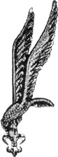
Rys. 24
21.2. Odznaka „Ratownik Medyczny ZHP”

Odznaka “Ratownik Medyczny ZHP” to metalowy owal,
w którego środku znajduje się błękitny krzyż paramedyczny z wpisaną w środek lilijką harcerską, a wokół napis “Ratownik Medyczny”. Pod krzyżem znajduje się wieniec z liści laurowych i dębowych z wpisanymi w środek rzymskimi cyframi oznaczającymi stopień odznaki. Odznaka noszona jest na pasku, na prawej kieszeni munduru.
Szczegółowe przepisy dotyczące symboli odznak określa Regulamin odznaki “Ratownik Medyczny ZHP”.
Odznakę nosi się na pasku pośrodku prawej górnej kieszeni munduru (rys. 25).
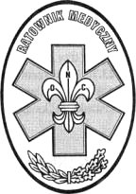
Rys. 25
22. OZNAKI LAT SŁUŻBY INSTRUKTORSKIEJ
Oznaką lat służby instruktorskiej mogą być listki dębowe przyznawane zgodnie z zasadami przyjętymi w hufcu, przy czym srebrny listek oznacza 3 lata, złoty listek - 5 lat.
23. ODZNAKI PAMIĄTKOWE
23.1.Plakietki akcji centralnych i regionalnych nosi się na prawym rękawie, 5 cm poniżej wszycia rękawa lub na prawej górnej kieszeni munduru, do czasu uczestnictwa w następnej akcji, lecz nie dłużej niż jeden rok.
23.2.Plakietki akcji centralnych - szkoleniowych, PZHS, zlotów - w formie paska, nosi się na prawej górnej kieszeni munduru, nie więcej niż trzy.
23.3.Znaczki akcji centralnych i regionalnych nosi się na patce prawej, górnej kieszeni munduru do czasu uczestnictwa w następnej akcji, lecz nie dłużej niż jeden rok.
23.4.Plakietki i znaki okolicznościowe, a także pamiątkowe nosi się jak w pkt. 23.1,23.3, lecz tylko przez okres jednego miesiąca.
23.5.Przyznane odznaki honorowe nosi się nad patką prawej, górnej kieszeni -jednak nie więcej niż jedną odznakę.
23.6.Na patce prawej, górnej kieszeni munduru nosi się nie więcej niż trzy przyznane odznaki.
23.7.Na noszenie każdego odznaczenia i odznaki należy posiadać dokument nadania (przyznania) lub wpis do książeczki służbowej instruktora (książeczki harcerskiej).
24. OZNAKI ŻAŁOBY
W przypadku żałoby narodowej lub żałoby wewnętrznej Związku Harcerstwa Polskiego – ogłoszonej rozkazem Naczelnika ZHP, komendanta chorągwi, hufca, związku drużyn, szczepowego, drużynowego – harcerze i instruktorzy z terenu, na którym obowiązuje rozkaz, mają obowiązek nałożyć na krzyż harcerski lub jego miniaturkę przepaskę z czarnej aksamitki lub wstążki i nosić ją do chwili zakończenia żałoby
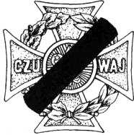
Rys.26

25. POSTANOWIENIA KOŃCOWE

Dopuszcza się możliwość noszenia innych odznak, według wzoru i zasad ich noszenia zatwierdzonych przez Główną Kwaterę ZHP.

§ 2
Uchwała wchodzi w życie z dniem podjęcia.

